Персональная информация

|  |  |
| --- | --- |
| **ФИО:** | Артём Маркелов |
| **Дата рождения:** | 19/02/1999 |
| **Город:** | Россия, Самара |
| **E-mail:** | markelov1999180@gmail.com |

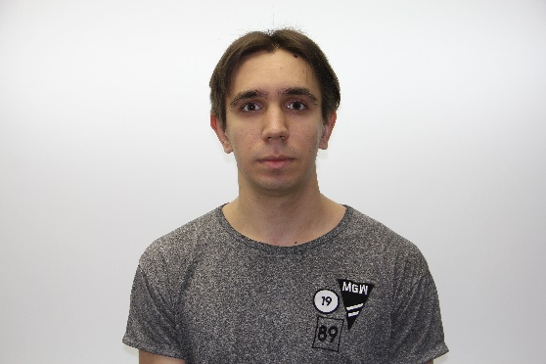

Цель

|  |  |
| --- | --- |
| **Desired Position:** | Middle Software Engineer |

Квалификация

|  |
| --- |
| Я работаю с Java и PHP c 2019г.  Мой текущий стек технологий: **Java, Spring, Kafka,** **Oracle, Docker**.  Я работаю по гибким методологиям, включая **Scrum**. |

Технические навыки

* Java, Spring Framework, Kafka Maven, PHP 7, Composer, JS, Node.js, TS
* PostgreSQL, Oracle, MySQL, JDBC, Hibernate
* HTML, CSS, Less, Angular, React, JQuery, Bootstrap
* Jira, GitHub, GitLab, Bitbucket
* Docker, OpenShift, Kubernetes, Istio, Jenkins, TeamCity
* IntelliJ IDEA, PhpStorm, Atom

Релевантный опыт

* Навыки проверки кода (code review)
* Оценка задач (tasks estimates)
* Работа по agile методологиям
* Языки
* English – Elementary
* Russian – Native Speaker

Обучение

* 2016 – 2020 /Самарский университет, Факультет информатики / Информатика и вычислительная техника/ Бакалавриат / Россия, Самара
* 2020 – 2022 /Самарский университет, Факультет информатики / Информатика и вычислительная техника/ Программное обеспечение мобильных устройств / Магистратура / Россия, Самара

Некоторые факты обо мне

|  |
| --- |
| В свободное время занимаюсь творческой деятельностью (собираю масштабные модели, играю на гитаре, DIY и т.д.)  Предпочитаю активный отдых (спортивные игры, военно-тактические игры и т.д.)  Нравится учится чему-то новому и получать интересный опыт.  Без вредных привычек.  Имеется опыт обучения других людей навыкам программирования.  Занимаюсь научной деятельностью, в частности изучением ИИ.  Есть опыт публичных выступлений на научных конференциях. |

Курсы и сертификаты

|  |  |  |  |  |  |  |  |  |  |  |
| --- | --- | --- | --- | --- | --- | --- | --- | --- | --- | --- |
| |  |  | | --- | --- | | **Название курса:** | Software Development | | **Организатор курса:** | Netcracker Technology | | **Время обучения:** | 09/2018 – 05/2019 | | **Номер сертификата:** | Отсутствует | | **Файлы:** |  | |

Профессиональный опыт

|  |  |
| --- | --- |
| **“Netcracker”** | |
| **Компания:** | “Netcracker” (Netcracker Technology) |
| **Расположение компании:** | Россия, Самара |
| **Расположение проекта:** | Россия, Самара |
| **Длительность:** | 05/2019 – 06/2021 |
| **Описание:** | Проект состоял из двух частей: сервиса отправки почтовых нотификаций и сервиса CMS Drupal. Наш проект занимался улучшениями CMS Drupal под нужды заказчика и работой над микросервисом по отправке нотификаций. |
| **Позиция:** | Middle Software Engineer |
| **Общий размер команды:** | 4 backend developers |
| **Обязанности:** | * Разработка новой функциональности * Документирование новой функциональности * Исправление проблем в работе сервисов * Проверка кода * Оценка задач |
| **Инструменты & Технологии:** | **Инструменты:** IntelliJ IDEA, OpenShift, Kubernetes, Jira  **Языки & Технологии:** Java, Spring, PHP, PostgreSQL, MongoDB, Swagger, Docker |

|  |  |
| --- | --- |
| **“Sber”** | |
| **Компания:** | “Sber” (СБЕР, Сбербанк) |
| **Расположение компании:** | Россия, Москва |
| **Расположение проекта:** | Россия, Самара |
| **Длительность:** | 06/2021 – сейчас |
| **Описание:** | Проект представляет собой высоконагруженную систему управления финансами с масштабируемой архитектурой.  Я занимался разработкой новых функциональных возможностей, специфичных для финансового сектора, с учетом требований и нужд бизнеса. Также работал над исправлением и оптимизацией существующих проблем, обеспечением стабильности и надежности системы при повышенных нагрузках. Участвовал в глобальной инициативе по переходу с монолитной на микросервисную архитектуру для обеспечения лучшей гибкости, масштабируемости и управляемости системы. |
| **Позиция:** | Ведущий инженер по разработке |
| **Общий размер команды:** | 6 backend developers |
| **Обязанности:** | * Разработка новой функциональности * Документирование новой функциональности * Исправление проблем в работе сервисов * Проверка кода * Корректирование требований * Оценка задач |
| **Инструменты & Технологии:** | **Инструменты:** IntelliJ IDEA, OpenShift, Istio, Jira  **Языки & Технологии:** Java, Spring, Kafka, Oracle, Docker |